Приложение 2
Игра в снежки
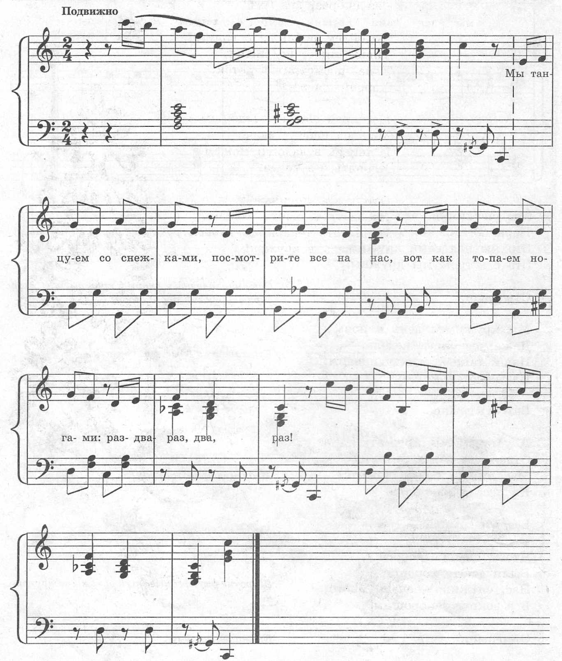
Сл. А. Ануфриевой, О. Митнжовой Муз. Е. Гомоновой

Мы танцуем со снежками,
Посмотрите все на нас,
Вот как топаем ногами:
Раз-два-раз, два, раз!

Подойдем поближе к елке,
Тише, тише, не спеши,
Елка, посмотри на деток,
Хороши снежки!

Поскорей снежки положим
Мы под елочку сюда.
И теперь в ладоши можем
Хлопать без труда!

Осторожно поднимайтесь,
Не забудьте взять снежок,
Поплясать теперь мы можем, Становись в кружок!

Пляшут, повторяя движения воспитателя.

